DEVAMSIZLIĞI ÖNLEME
Ülkemizde yıllar geçtikçe hızlı bir şekilde mazeretsiz devamsızlık artmaktadır. Lisede öğrenciler başarılı olsalar bile devamsızlık, kalmaya sebep olmaktadır. Öğretmen ve yöneticilerin öğrenciye olan yaklaşımları, devamsızlığın azaltılması ve önlenmesinde çok büyük önem taşımaktadır. Devamsızlığın azaltılması ve önlenmesi , okulun öncelikli ve önemli faaliyetlerinde yer almalıdır. Okulda her bir öğrencinin devamsızlık eğilimleri belirlenmeli, izlenmeli ve gerekli çalışmalar sürdürülmelidir.
MEB'in (2015, s. 34) 2015-2019 Stratejik Planı'na göre, örgün eğitimde 20 gün ve üzerinde devamsızlık yapan öğrenci oranları, ilkokullarda % 14,8, ortaokullarda % 35 ve liselerde ise % 34,8 oranındadır.
Devamsızlık ve okulu terk etme arasında güçlü bir ilişki vardır. Okulu bırakıp örgün eğitimin dışına çıkan öğrencilerin çoğunun daha öncesinde devamsızlık yaptığı biliniyor. Okulu terk etmenin öncüsü ‘devamsızlıktır’.
Devamsızlık Döngüsü
- Okula geç gelme
- Derse geç girme
- Okuldan izinsiz ayrılma
- Aralıklı-düzenli devamsızlık yapma
- Sürekli devamsızlık
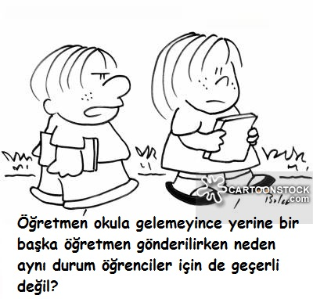
- Okulu terk etme
Devamsızlıkta Okula Bağlı Nedenler:
- Başarısızlık
- Dersleri sevmeme
- Okulu sevmeme
Kişisel Nedenler:
- Maddi durum
- Arkadaş etkisi
- Kötü alışkanlıklar

Devamsızlık Sonucu Çocuklarda Karşılaşılan Risk Faktörleri
- Ailesinden duygusal anlamda uzaklaşma
- Sosyal gelişimde geri kalma
- Çeşitli tehlikelere maruz kalma
- Bağımlı davranışlar edinebilme
- Kaçak işçi olarak çalıştırılabilme
- Çocuk yaşta evlendirilebilme

Devamsızlığı Önlemek İçin Öneriler
- Velilerin eğitim sürecine katılımını artıracak çalışmalar yapmak
- Ev ziyaretleri ile devamsız öğrencilerin eğitim sürecine dahil edilmesi için çalışmalar yürütmek
- Öğretmenlerin iletişim sorunlarına yönelik çeşitli iletişim çalışmaları yapmak
- MTAL’ların diğer öğrencilere iyi bir şekilde anlatılması ve toplum üzerinde var olan olumsuz algıların ortadan kaldırılması tercih oranını artıracaktır.
- Okulun güvenli bir yer olduğunu öğrencilere anlatarak, korku etkisinin ortadan kaldırılma çalışmalarının yapılması.
- İdarecilerin tutumlarının öğrenciye etkisi üzerine çalışmaların yapılması ve öğrenciyi okuldan itecek tutumların önlenme çalışmalarının yapılması.
- Mevzuat ile ilgili öğrencilerin ve velilerinin bilgilendirilmesi.
- İş çevresi ile okullar arasında işbirliği ve iletişim sağlanması
- Öğrencileri okula getirecek ve okulda tutmayı başaracak sosyal ve kültürel aktiviteleri arttırmak
- Problemin çözümünde velilerin, sosyal çevrenin de sürece dahil edilmesi gerektiği
- Öğrencilerin motivasyonunu artırıcı çalışmaların yapılması

Psikolojik Danışma ve Rehberlik Servisi

